**【主题教育】京城机电党委书记、董事长阮忠奎一行到京环保开展调研**

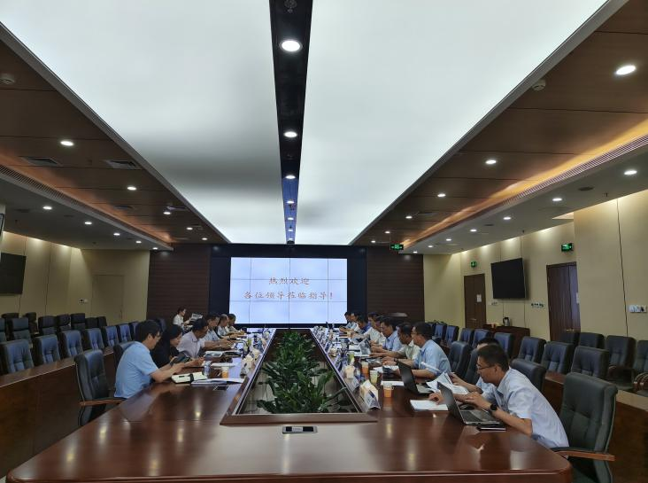

6月8日，北京京城机电控股有限责任公司党委书记、董事长阮忠奎，党委常委、副总经理齐剑波，副总经理李俊杰一行到北京京城环保股份有限公司调研“双过半”工作，京城环保党委书记、董事长赵传军，党委副书记、总经理贾晓邦及领导班子成员参会。

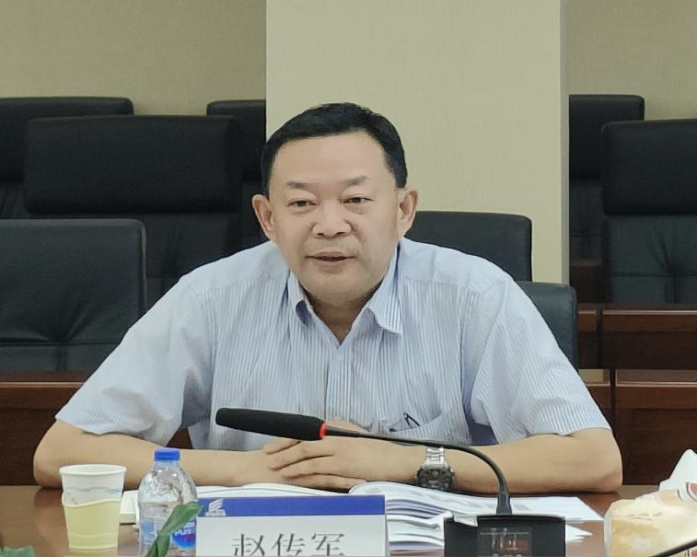

公司党委书记、董事长赵传军作汇报

会议期间，京城环保党委书记、董事长赵传军对党建工作和学习贯彻习近平新时代中国特色社会主义思想主题教育开展情况进行汇报。

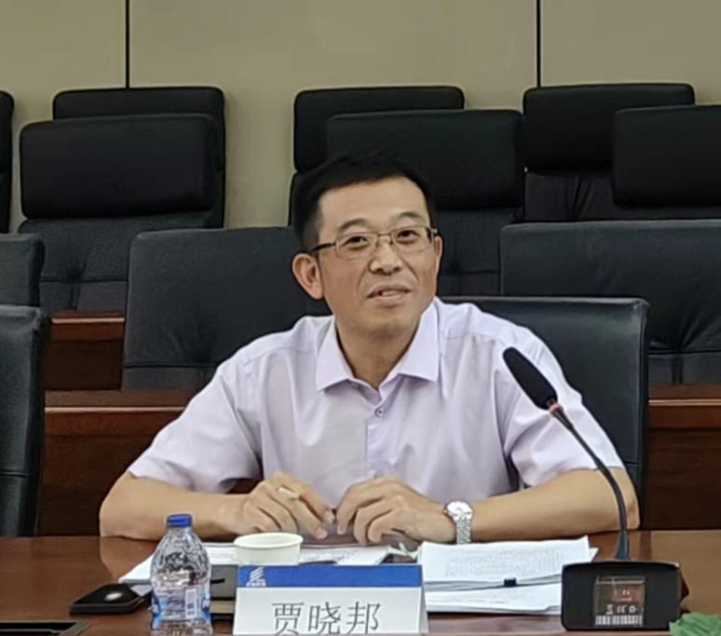

公司党委副书记、总经理贾晓邦作汇报

京城环保党委副书记、总经理贾晓邦就上半年工作完成情况及下半年重点工作举措进行了详细汇报。

京城机电相关领导认真听取汇报后，对京城环保市场开拓、提质增效、风险防控、队伍建设等方面提出要求。

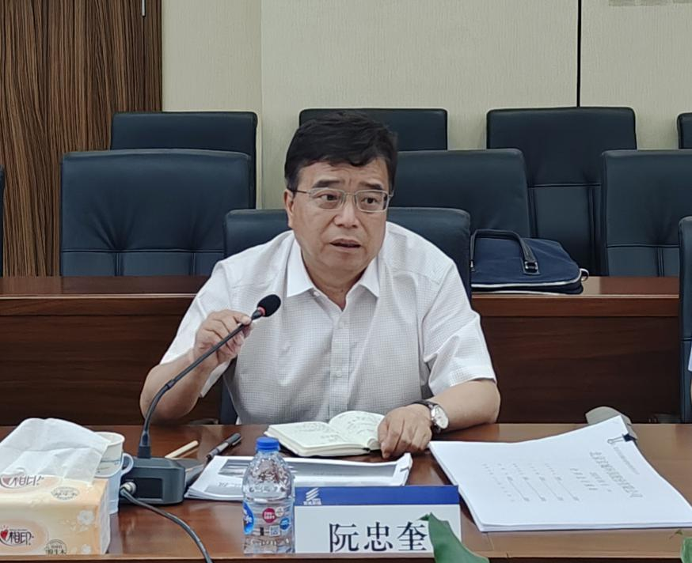

京城机电党委书记、董事长阮忠奎讲话

京城机电党委书记、董事长阮忠奎对京城环保党建工作和经营管理工作给予充分肯定，并就下一步工作开展提出五点具体要求：

1、进一步强化资金管理，提高资金使用效率，控制融资规模，降低融资成本，规避重大资金风险及信用风险。

2、进一步优化资产结构，加快盘活在手项目，快速推进相关企业退出工作，助推产业高质量发展。

3、进一步推动产业分立工作，加快推进速度，尽快与资本市场对接。

4、进一步加强市场开拓，要强化分析预判，自我加压，充分挖掘市场潜力，不断扩大市场份额。

5、进一步增强投资公司管理，重点在解决贴费调价、长期欠费、垃圾入场量不饱和等关键问题上下功夫，切实改善运营子企业经营效益。

京城机电投资发展部、市场运营部、办公室、组织部（人力资源部）、计划财务部、科技信息部、战略规划部等相关领导陪同调研。